BGSZC Pestszentlőrinci Technikum
1184 Budapest Hengersor 34.

Záró dolgozat
Aranyhaj

Konzulens tanár: Készítette:
Lázár András Panyik Martin és Urai Zoé
Tartalom
1 Bevezetés 3
1.1 Feladat leírás 3
1.2 A felhasznált ismeretek 3
1.3 A felhasznált szoftverek 4
2 Felhasználói dokumentáció 4
2.1 A program általános specifikációja
2.2 Rendszerkövetelmények 4
2.2.1 Hardver követelmények 4
2.2.2 Szoftver követelmények 4
2.3 3. A program telepítése 4
2.4 A program használatának a részletes leírása 5
3 Fejlesztői dokumentáció 6
3.1 Az alkalmazott fejlesztői eszközök 6
3.2 Adatmodell leírása 6
3.3 Részletes feladatspecifikáció, algoritmusok 6
3.4 Tesztelési dokumentáció 7
4 Összefoglalás 8
4.1 Önértékelés 8
4.2 Továbbfejlesztési lehetőségek 8
5 Felhasznált irodalom 9
6 Ábrajegyzék 10

1 Bevezetés

1.1 Feladat leírás
- Az Aranyhaj hajadományokat szeretne gyűjteni a rászorulóknak.
- Célunk egy olyan weboldal létrehozása, amely átláthatóan összegyűjti és bemutatja az összes fodrászszalont, ahol adományokat lehet leadni.
- Emellett szeretnénk hangsúlyozni a különböző támogatási lehetőségeket, hogy minél többen csatlakozhassanak a segítségnyújtáshoz.

1.2 A felhasznált ismeretek
https://www.youtube.com/watch?v=N_Qdqj0z4J4 (megtekintve: 02.05.)
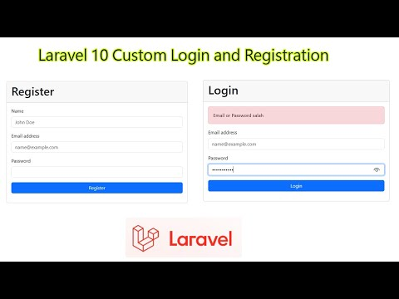

https://getbootstrap.com/docs/5.0/forms/overview/ (megtekintve: 04.03.)
https://fontawesome.com (megtekintve: 2025.04.10.)

1.3 A felhasznált szoftverek
Fejlesztői eszközök
- Kód szerkesztő: VS Code
- Verziókezelő rendszer: Git, GitHub
Backend technológiák
- Programozási nyelvek: PHP, JavaScript
- Webkeretrendszerek: Laravel
- Adatbázis-kezelők: MySQL
Frontend technológiák
- CSS keretrendszerek: Bootstrap
Webszerver és tárhely
- Szerverek: Apache2 + MySQL

2 Felhasználói dokumentáció

2.1 A program általános specifikációja
Bejelentkezés és regisztráció:
Felhasználók biztonságos hitelesítése és új fiókok létrehozása.

Fodrászok kilistázása és szűrés:
Azon fodrászok megjelenítése, akik ingyenesen vállalják a hajvágást, különböző szűrési lehetőségekkel (helyszín és név alapján).

Események összefoglalói
Információk az eseményekről, valamint a felhasználók lehetőséget kapnak like és részvetelre.
Reagálások
Felhasználói interakciók, például vélemények, like-ok az eseményekkel kapcsolatban. A felhasználó a részt vett eseményeit megnézheti egy külön oldalt.
Felhasználói adatok
Regisztrált tagok profilinformációi, mint név, profilkép (nem kötelező), lakcím és emailcím. Felhasználók aktivitása, például bejelentkezések és eseményeken való részvétel.

2.2 Rendszerkövetelmények

2.2.1 Hardver követelmények
Minden okoseszközön (Számítógép, tablet, mobiltelefon) megjelenik. A webes alkalmazás használatához megfelelő internetkapcsolat szükséges. Az alábbi linken tekinthető meg az oldal: http://aranyhaj.martin-informatika.hu/
Laravel: 10.0
Composer: PHP függőségek és csomagok kezelésére.
PHP: 8.1. verzió
Apache2: Web szerver, amely a PHP alkalmazásokat kiszolgálja.
MySQL: Az adatbázis-kezelő rendszer a projekt adatainak tárolásához.

2.2.2 Szoftver követelmények

Ajánlott követelmények A jobb felhasználói élmény és a zavartalan működés érdekében az alábbi konfiguráció ajánlott:

Böngésző: Google Chrome (legfrissebb verzió)

Böngészőben engedélyezett JavaScript és sütik (cookies)

Eszközök: Laptop vagy PC legalább Intel i5 vagy AMD Ryzen 5 processzorral

8 GB RAM vagy több

Kijelző: Full HD (1920×1080) vagy nagyobb felbontás Modern okostelefon (Android 10+ / iOS 14+)

Internetkapcsolat: Stabil, vezetékes vagy nagysebességű Wi-Fi kapcsolat Legalább 10 Mbps letöltési sebesség

2.3.3. A program telepítése
Program telepítésre nem szükséges.

2.4. A program használatának a részletes leírása

1.1. Jogosultságok Kezelése
A programban a felhasználói jogosultságok fontos szerepet játszanak, hogy biztosítsuk a megfelelő hozzáférést és funkciókat különböző felhasználói csoportok számára. Az alábbiakban részletezzük a program jogosultságkezelési rendszerét.

Alapfelhasználói Jogosultságok:
Minden felhasználó alapértelmezetten felhasználó státusszal kezd, amely lehetővé teszi számukra az alapvető programfunkciók használatát, például:
- Like-olás eseményeknél.
- Eseményeken való részvétel.
- Az Részt vett eseményeket az Eseményeim oldalon elérhetik és a hozzá kapcsolatos adatokat (mint az események oldon).

Adminisztrátor Jogosultságok:
Az alkalmazás elsődleges adminisztrátorának létrehozása manuálisan történik a fejlesztői környezetben (pl. XAMPP). Ehhez az adatbázisban közvetlenül szükséges beállítani a megfelelő jogosultságot az első felhasználónak. Ez a felhasználó adminisztrátori jogkört kap, amely lehetővé teszi számára további adminisztrátorok és szalontulajdonosok kijelölését. Az admin felhasználónak teljes körű jogosultságai vannak a rendszerben, például:
- Fodrászok és szalonok kezelése: Az adminisztrátor képes létrehozni és módosítani szalonokat. Ő az, aki új szalontulajdonosokat rendelhet a programhoz, hozzárendelve egy felhasználót a szalonhoz.
- Jogosultságok módosítása: Az admin jogosultsággal rendelkező felhasználók számára hozzáférést adhat egyéb adminisztrátori funkciókhoz, valamint módosíthatja a felhasználói jogosultságokat.

Szalon Tulajdonos Jogosultságok:
A szalontulajdonosok szerepkört az adminisztrátor adhatja egy felhasználónak, amikor hozzárendel egy felhasználót egy szalonhoz. A szalontulajdonos jogosultságai a következőkre terjednek ki:
- Szalonok kezelése: A szalontulajdonos csak módosítani tudja a szalon adatait.
- Események kezelése: A szalontulajdonos jogosultsága megegyezik az adminisztrátoréval az események létrehozásában és módosításában.

Események és Részvétel:
Minden felhasználó, függetlenül attól, hogy milyen szerepkört tölt be, jogosult:
- Események létrehozására és szerkesztésére: Az admin és a szalontulajdonosok egyaránt képesek eseményeket létrehozni és módosítani. Az eseményekhez kapcsolódóan minden felhasználónak van lehetősége "Like"-olni azokat, hogy részt vehessenek eseményeken.
- Részvétel az eseményeken: Minden felhasználó részt vehet az eseményeken, és az események alatt kifejezheti véleményét a "like" funkcióval.

Profil Oldal - Eseményeim:
A felhasználók a lenyíló menüben található "Eseményeim" oldalon tekinthetik meg az általuk létrehozott vagy részt vett eseményeket. Ez az oldal összegyűjti a felhasználó eseményeit, legyen szó azok szervezéséről, részvételéről, vagy "like"-olásáról.
Használat: Események megtekintése: A felhasználó az "Eseményeim" oldalon, megtekintheti a hozzá kapcsolódó eseményeket és annak információít.

Jogosultságok Hierarchiája:
- Adminisztrátor: Teljes hozzáférés, új felhasználók jogosultságainak módosítása, szalonok és események kezelése.
- Szalon Tulajdonos: A saját szalonjának módosítása, események kezelése.
- Felhasználó: Alapvető funkciók használata, mint eseményeken való részvétel és "like"-olás.
Ez a jogosultságkezelés biztosítja, hogy minden felhasználó csak a számára megfelelő feladatokat végezhesse el, miközben a rendszer biztonságosan és hatékonyan működik.

2. Program Funkciók

2.1 Fodrászok Kilistázása és Szűrés
A program lehetőséget ad arra, hogy a felhasználók kilistázhassák azokat a fodrászokat, akik ingyenes hajvágást vállalnak.
Funkciók:
- Helyszín rövidítése 30 karakter fölött (második szóközig)
- Helyszínre kattintva térképes URL mentése
- Keresés szalon névre és helyszínre.
- Az adott szalon adatainak megtekintése bővebben. Bővített oldal tartalmaz egy hosszabb leírást és egy térképet a szalon helyével.

2.2 Események Összefoglalói
Az események like és Részvétel gombbal jelezheti az érdeklődését az adott eseményre.
Funkciók:
- Események listázása: A program megjeleníti az összes eseményt.
- Like vélemények: A felhasználók a "like" gombbal jelezhetik, hogy tetszik számukra egy esemény.
- Részvétel: A felhasználók a "részvétel" gombbal jelezhetik, hogy részt vesznek az eseményen, ezzel is támogatják a szerverőket.
Használat:
- Navigálj az események oldalra.
- Az események listájából válaszd ki a kívánt eseményt.
- A "like" és “részvétel” gombra kattintva kifejezheted véleményedet/ részvételedet az eseményre.

2.3 Reagálások
A felhasználók interakcióit, mint a "részvétel” és "like", a program automatikusan rögzíti és statisztikai adatokat generál belőlük. Ezek segítenek a közösségi visszajelzések elemzésében az adott eseményről.
Funkciók:
- Vélemények: A felhasználók lehetőséget kapnak véleményük kifejezésére.
- Like és a Részvétel: Az eseményekhez és szalonokhoz kapcsolódó reagálások segítenek az értékelésben.
- Statisztikák: Az összegyűjtött adatok elemzésével a közösségi visszajelzések nyerhetők.
Használat:
- Válaszd ki az eseményt vagy szalont, amelyhez reagálni szeretnél.
- Kattints a "like"-ra vagy “részvétel” gombra, ha tetszik az esemény.

2.4 Felhasználói Adatok
A rendszer tárolja a regisztrált felhasználók profilinformációit, mint például nevüket, profilképüket, lakcímüket és emailcímüket. Ezen kívül nyomon követi a felhasználói aktivitást, részvételeit eseményekről, like-ot eseményeit és profil frissítését.
Funkciók:
- Profilinformációk: A felhasználók megadhatják személyes adataikat és résztvevéseit.
- Aktivitás nyomon követése: A program rögzíti a felhasználói aktivitásokat, mint például bejelentkezéseket és eseményeken való részvételét, like-jait és profil frissítését.
Használat:
- A regisztráció során add meg az adatokat (név, email stb.).
- A bejelentkezés után a rendszer rögzíti az aktivitásodat.
- A felhasználói profilodban bármikor módosíthatod az adataidat.

3. Egyéb Funkciók
A program további funkciókat biztosít a felhasználói élmény javítása érdekében. Ezek közé tartoznak a regisztrációs és bejelentkezési felületeken végzett adatellenőrzések, az események és szalonok helyszíneinek kezelése, valamint a kereső funkciók.

3.1 Regisztráció és Bejelentkezés: Adatellenőrzés
A rendszer ellenőrzi a regisztráció során megadott adatokat, és értesíti a felhasználót, ha hibás adatokat adott meg. Az alábbiakban részletezzük azokat a szabályokat, amelyek alapján a program ellenőrzi az adatokat:
- Email cím: Az email cím megadásakor a rendszer ellenőrzi, hogy tartalmazza-e az "@" karaktert. Ha nem, hibaüzenetet jelenít meg.
Példa hibaüzenet:
"Kérjük, adjon meg egy érvényes email címet!"
- Lakcím: A lakcím mezőnél a rendszer ellenőrzi, hogy az adott cím tartalmazza-e az alábbi kulcsszavak egyikét: "út", "körút", "utca", "tér", "sétány", "főút". Ha ezek nincsenek jelen, a rendszer közli ajánlásként.

- Felhasználónév: A felhasználónév maximális hossza 45 karakter. Ha ennél hosszabb nevet próbál a felhasználó megadni, a rendszer hibaüzenetet küld.
Példa hibaüzenet:
"A felhasználónév nem haladhatja meg a 45 karaktert!"
- Jelszó: A jelszónak legalább 8 karakterből kell állnia. Ha a felhasználó ennél rövidebb jelszót próbál megadni, hibaüzenet jelenik meg.
Példa hibaüzenet:
"A jelszónak legalább 8 karakter hosszúnak kell lennie!"

3.2 Események és Szalonok Helyszínei
A program figyelembe veszi a helyszínek hosszát, és automatikusan formázza őket, hogy azok könnyebben olvashatók legyenek a felhasználók számára.
- Helyszín hossz:
  - Ha a helyszín neve hosszabb, mint 30 karakter, a rendszer csak az első két szóközig jeleníti meg.
  - Ha a helyszín neve kevesebb, mint 30 karakter, akkor a teljes szöveg megjelenik.
Példa:
  - Helyszín: "Budapesti Főúttól jobbra, az első sarkon"
Megjelenítve: "Budapesti Főúttól..."
  - Helyszín: "Váci Út 5"
Megjelenítve: "Váci Út 5"
- Helyszín mentése és térképi nézet:
Amikor a felhasználó rákattint egy helyszínre, amely "helyszín" kifejezést tartalmaz, egy pop-up ablak jelenik meg, amely lehetőséget ad a cím mentésére. A cím mellett megjelenik a térképi URL is, így a felhasználó egy kattintással elérheti a helyszínt a térképen.
Példa:

Felugrómenü: “Lementetted ezt a helyszínt:” adott helyszín “url ként!”

3.3 Kereső Funkciók
A program keresőfunkciót biztosít, amely segít a felhasználóknak könnyen megtalálni a kívánt eseményeket vagy szalonokat a nevük és a helyszínük alapján.
- Események keresése:
A felhasználók kereshetnek eseményeket azok neve és helyszíne alapján. A keresési eredmények gyorsan megjelennek, és lehetőséget adnak a felhasználóknak, hogy könnyen megtalálják az őket érdeklő eseményeket.
- Szalonok keresése:
Hasonlóan az események kereséséhez, a felhasználók a szalonok neve és helyszíne alapján is kereshetnek. Ez segít abban, hogy gyorsan rátaláljanak a közeli szalonokra.

Összegzés:
A fent említett funkciók biztosítják, hogy a felhasználók könnyedén navigálhassanak az alkalmazásban, és a program megfelelő visszajelzéseket adjon a nem helyes adatok bevitele esetén. Az események és szalonok helyszínei jól formázhatok, és a mentés funkció segíti a felhasználókat, hogy egyszerűen elérjék a kívánt címeket a térképen. Az intuitív kereső funkció pedig gyors hozzáférést biztosít a szükséges információkhoz.

3. Képek és Ábrák
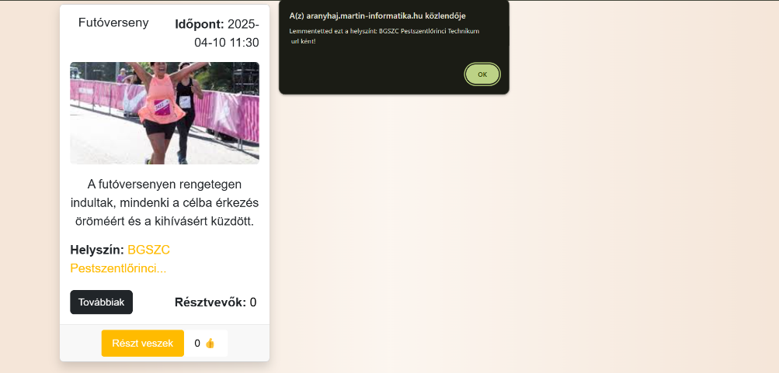
Cím rányomásakor
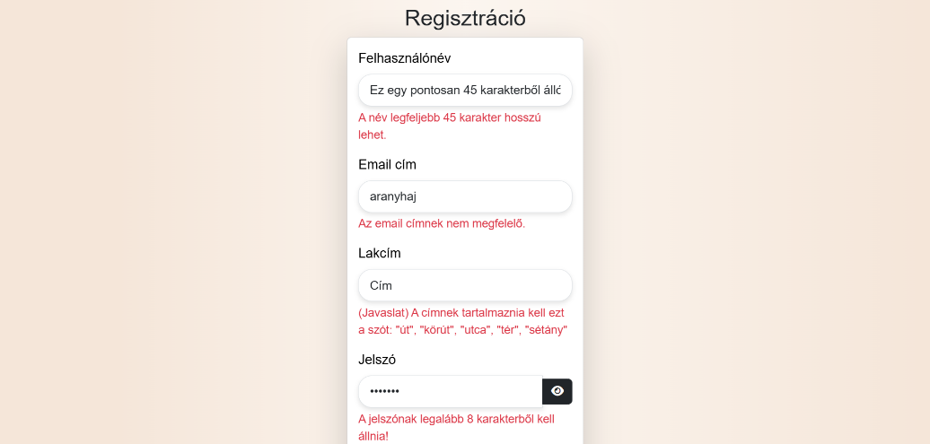
Regisztrációs oldalt található funkciók
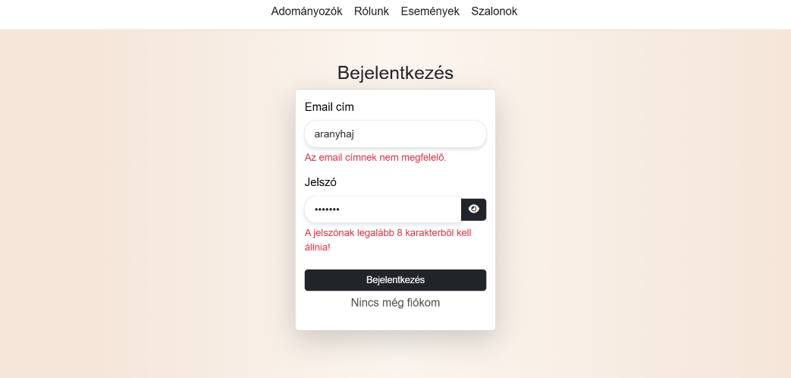
A Bejelntekzés oldalnál található funkciók
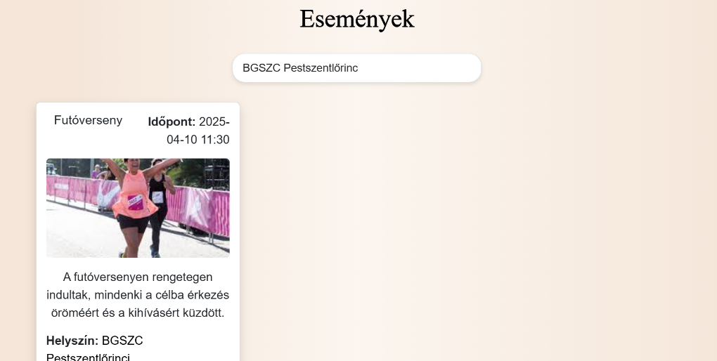
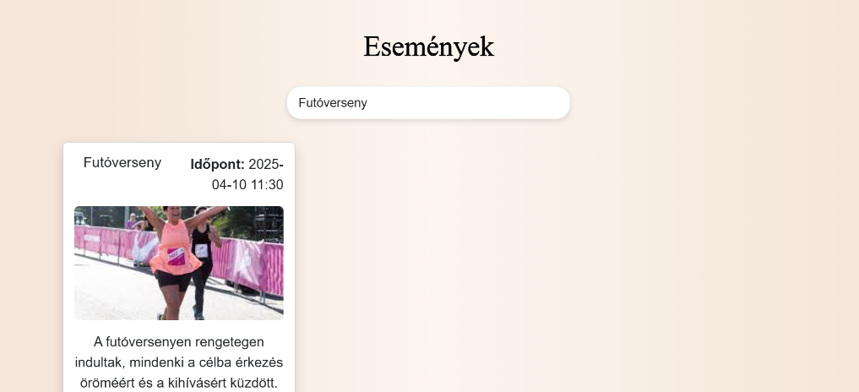
Esemény keresése cím és név alapján

Fejlesztői dokumentáció

3.1 Az alkalmazott fejlesztői eszközök
- Visual Studio Code – Forráskódszerkesztő, főként a webes fejlesztéshez használtuk.
- Procreate – Digitális rajzalkalmazás iPadre, vizuális tervek és grafikai elemek készítéséhez.
- XAMPP Control Panel – Lokális fejlesztőkörnyezet PHP és MySQL alapú alkalmazások futtatásához.
- Google Chrome – Böngésző a fejlesztett oldal teszteléséhez és hibakereséshez.
- Microsoft Edge Alternatív böngésző a cross-browser kompatibilitás ellenőrzéséhez.
- Adobe XD – UI/UX tervezéshez, prototípusok készítéséhez.
- IbisPaint X – Mobilalkalmazás kreatív rajzok és illusztrációk készítéséhez.
- Microsoft Word – Dokumentációk, jegyzetek, és szöveges tartalmak szerkesztéséhez.
- Microsoft PowerPoint – Prezentációk, bemutatók és vizuális összefoglalók készítéséhez.
- Microsoft Teams – Csapatkommunikációra és fájlmegosztásra használt platform.
- GitHub – Verziókezelő platform, amely lehetővé teszi a forráskód tárolását, verziózását és a csapatmunkát. A projekt kódját itt kezeltük és osztottuk meg egymással.

3.2 Adatmodell leírása
Az adatbázis, amit mi hoztunk létre Laravelben migráció készítésével. Ezen kívűl alapértelmezetként használtuk a ‘migration’ táblát, amit alapértelmezetként hoz létre a keretrendszer.
A mi funkció igényünkhöz 4 tábla volt szükséges. A felhasználok, szalonok, események és az interakcióknak az tárolásának.

A felhasználó táblánkban a felhasználónak az azonosítóját, nevét, email címét, lakcímét, jelszavát, felhasználóképét, jogosultságát, készítési és frissítési idejét tároljuk.
- Az azonosító segít a felhasználók kiírtatásában. UNSIGNED BIGINIT azért, hogy ne menjen negatívba az azonosító értéke és a BIGINIT a legnagyobb érték, amit meglehet adni.
- A felhasználóneve segít a szalon tulajdonosnak, adminnak az adott felhasználó/ szalon tulajdonos azonosításában. Magyarországon, ha valakinek van egy hosszabb vezetékneve és egy hosszabb keresztneve, akkor a teljes név akár 40-45 karakter is lehet. Ezáltal találtuk ki a 45 karakteres határt a felhasználónévnek.
- Az email cím a későbbi fejlesztésekben nagy szerepet szolgál, hogy a felhasználó a közelében találjon szalonokat. Sok oldal használ maximum (150) karakteres emailcím korlátott, így mi is emellett döntöttünk.
- Felhasználó lakcíme itt a 150 karakter volt legopcionálisabb, azáltal, hogy Magyarországon az a leghosszabb cím, ami lehet.
- A felhasználó képe, ahol az url-eket tároljuk. Itt 500 karaktert használunk ki, több karaktert nem szeretnék eltárolni, mert túl sok helyet foglalna.
- Jelszó a bejelentkezésben és a felhasználó adatainak megvédésére szolgál. A minimum korlát a programban 8 karakter, de titkosítás során ez sokkal több karakter. A Laravel is nagy igényt nyújt emellett.
- A jogosultság kihagyhatatlan volt számunkra, mivel a szalon tulajdonost és admint is így kezeltük. Itt a 10 karakter a Laravel adta meg, több jogosultság érdekében.
- A felhasználó létrehozása azonosításra a keretrendszer hozzá létre. A timestamp típus dátumot és időt tárol el, hogy a pontos időt rögzítsük.
- Frissítési idejét is a Laravel hozza létre, ez az érték eltárolása kihagyhatatlan hibák és feltörések miatt. A timestamp típus itt is kihagyhatatlan.

Szalon táblában a mostani funkcióinkhoz ezeket az oszlopokhoz volt szükségünk, azonosító, szalon tulajdonos azonosítója, szalon neve, szalon képe, rövid leírás, leírás, szalon helye, készítési és frissítési idejét tároljuk.
- A szalon azonosító segít a szalonokkiírtatásában. UNSIGNED BIGINIT azért, hogy ne menjen negatívba az azonosító értéke és a BIGINIT a legnagyobb érték, amit meglehet adni.
- A szalon tulajdonos az eseményekből a felhasználó azonosítónak a másodlagos kulcsa, ez biztosítja a kapcsolatot a két tábla között.
- Szalon neve maximum 20 karakter, a legtöbb szalon neve Magyarországon egy szóból állhat, így ezt a karakter mennyiséget találtuk cél szerűnek.
- A szalon képe, ahol az url-eket tároljuk. Itt 500 karaktert használunk ki, több karaktert nem szeretnék eltárolni, mert túl sok helyet foglalna.
- Kis leírás ismertetőként szolgál a felhasználónak a minimális megismerésében a szalonnak. Két három mondatnak maximum 100 karaktert gondoltunk helyesnek, azáltal, hogy a felhasználónak tetszik akkor a részletes leírásban, úgy is többet megtudhat a szalonról.
- Leírás a szalon részletes leírását láthatja a felhasználó, itt Textet gondoltunk hasznosnak típusnak. Textnél sokkal több karaktert eltárolható mint a stringnél.
- Szalon címe, itt 150 karaktert gondoltunk, mivel Magyarországon ekkora lehet a leghosszabb cím.
- A Szalon létrehozása azonosításra a keretrendszer hozzá létre. A timestamp típus dátumot és időt tárol el, hogy a pontos időt rögzítsük.
- Frissítési idejét is a Laravel hozza létre, ez az érték eltárolása kihagyhatatlan hibák és feltörések miatt. A timestamp típus itt is kihagyhatatlan.

Események tábla oszlopai: azonosító, esemény tulajdonosa, szalontulajdonos azonosítója, esemény címe, rövid ismertető, leírás, esemény képét, esemény kezdetét és posztolását és szerkesztési idejét tárolja.
- Az esemény azonosító segít a szalonokkiírtatásában. UNSIGNED BIGINIT azért, hogy ne menjen negatívba az azonosító értéke és a BIGINIT a legnagyobb érték, amit meglehet adni.
- Esemény tulajdonosa össze van kötve a felhasználó táblával. Így tudja a szalontulajdonos, admin kirakni posztot.
- Szalon tulajdonosa össze van kötve a szalonnal. Így tud a szalon összekapcsolva lenni az eseménnyel.
- Esemény neve ugyanannyi karakter, mint a szalon címe (20), hogy célszerű legyen.
- Esemény helyszíne kihagyhatatlan érték. Magyarországon a leghosszabb magyar cím 150 karakteres, így mi is ennyi karaktert használunk.
- Esemény képe, ami url-eket tárol mi összesen 500 karaktert engedünk összesen.
- Kis leírás ismertetőként szolgál a felhasználónak a minimális megismerésében a szalonnak. Két három mondatnak maximum 100 karaktert gondoltunk helyesnek, azáltal, hogy a felhasználónak tetszik akkor a részletes leírásban, úgy is többet megtudhat a szalonról.
- Leírás a szalon részletes leírását láthatja a felhasználó, itt Textet gondoltunk hasznosnak típusnak. Textnél sokkal több karaktert eltárolható mint a stringnél.
- Esemény kezdeténél timestampet használtunk, hogy az dátumot és az időt is tároljuk.
- A Szalon létrehozása azonosításra a keretrendszer hozzá létre. A timestamp típus dátumot és időt tárol el, hogy a pontos időt rögzítsük.
- Frissítési idejét is a Laravel hozza létre, ez az érték eltárolása kihagyhatatlan hibák és feltörések miatt. A timestamp típus itt is kihagyhatatlan.

Az interakció tábla oszlopai azonosító, felhasználó és esemény azonostó, like, résztvevés, interakció idejét és adatok frissítése.
- Az interakció azonosító segít az interakciók kezelésében. UNSIGNED BIGINIT azért, hogy ne menjen negatívba az azonosító értéke és a BIGINIT a legnagyobb érték, amit meglehet adni.
- Az esemény azonosító köti össze a reakciót az eseményhez.
- A felhasználó azonosító köti össze a reakciót a felhasználóval.
- Like tininyit, de boolean is jó lett volna, de a későbbiekben, ha több reakciót szeretnénk, mint most akkor elengedhetetlen a tininyit.
- Részvétel gomb szintén ugyan ebből az okból tinyinit.
- Az interakció idejét a keretrendszer hozzá létre. A timestamp típus dátumot és időt tárol el, hogy a pontos időt rögzítsük.
- Frissítési idejét is a Laravel hozza létre, ez az érték eltárolása kihagyhatatlan hibák és feltörések miatt. A timestamp típus itt is kihagyhatatlan.

3.3 Részletes feladatspecifikáció, algoritmusok

Osztály: EventController
A EventController a webalkalmazás eseménykezeléséért felelős vezérlője. Főbb feladatai közé tartozik események megjelenítése, létrehozása, szerkesztése, törlése, valamint a felhasználói interakciók kezelése, mint például „like” és „résztvevőként jelentkezés”.

Metódusok specifikációja

1. showEventsDatas()
- Funkció: Lekéri az összes eseményt, a hozzájuk tartozó like- és résztvevőszámokkal.
- Paraméterek: nincs
- Visszatérési érték: events tömb átadva a view('events') nézetnek

2. show($id)
- Funkció: Egy konkrét esemény megjelenítése ID alapján, statisztikai adatokkal.
- Paraméterek: id – esemény azonosítója
- Visszatérési érték: event objektum a view('events.program') nézetben

3. likeEvent(Request $request)
- Funkció: Növeli az adott esemény likes_count értékét (egyszerűsített logika).
- Paraméterek: Request, amely tartalmazza az event_id értéket
- Visszatérési érték: JSON válasz az új likes_count értékkel vagy hibaüzenettel

4. participateEvent(Request $request)
- Funkció: Növeli az esemény participants_count értékét
- Paraméterek: Request (event_id)
- Visszatérési érték: JSON válasz az új participants_count értékkel vagy hibaüzenettel

5. create()
- Funkció: Visszaadja az esemény létrehozásának űrlapját.
- Paraméterek: nincs
- Visszatérési érték: view('events.create')

6. store(Request $request)
- Funkció: Új esemény mentése a megadott adatok alapján
- Paraméterek: Request
- Visszatérési érték: redirect az owner dashboardra, sikeres üzenettel

7. update (Request $request, $id)
- Funkció: Egy meglévő esemény módosítása
- Paraméterek: Request, id
- Visszatérési érték: redirect az owner dashboardra, sikeres üzenettel

8. destroy($id)
- Funkció: Egy esemény törlése
- Paraméterek: id
- Visszatérési érték: redirect az owner dashboardra, sikeres üzenettel

9. showEventDetails($eventId)
- Funkció: Esemény részleteinek megjelenítése, like-oló és résztvevő felhasználók listájával
- Paraméterek: eventId
- Visszatérési érték: view('owner.event-details') likes és participants listával

Osztály: InteractionController
Ez a vezérlő felel a felhasználók interakcióinak kezeléséért, mint például esemény lájkolása vagy részvétel jelzése. A kapcsolatok az interactions modell táblában tárolódnak.

Metódusok specifikációja

1. userParticipates()
- Funkció: Kilistázza az összes olyan eseményt, amelyhez a bejelentkezett felhasználó résztvevőként csatlakozott (participation = 1).
- Paraméterek: nincs
- Visszatérési érték: view('participates') az events listával

2. participateEvent(Request $request)
- Funkció: Egy eseményhez való csatlakozás vagy lecsatlakozás (toggle).
- Paraméterek:
  - Request:
    - event_id – kötelező, meglévő esemény azonosító
- Visszatérési érték: redirect vissza az előző oldalra, success üzenettel

3. likeEvent(Request $request)
- Funkció: Egy esemény lájkolása vagy annak visszavonása (toggle).
- Paraméterek:
  - Request:
    - event_id – kötelező, meglévő esemény azonosító
- Visszatérési érték: redirect vissza az előző oldalra, success üzenettel

Osztály: OwnerController
Ez a vezérlő a tulajdonos (owner) által kezelhető funkciókat tartalmazza: szalonok és események létrehozása, módosítása, törlése. A vezérlő csak az aktuális bejelentkezett felhasználóhoz (Auth::id()) tartozó erőforrásokkal dolgozik.

Metódusok specifikációja

1. index()
- Funkció: A tulajdonoshoz tartozó összes szalon listázása.
- Paraméterek: nincs
- Visszatérési érték: view('owner.dashboard') a salons listával

2. createEventPage()
- Funkció: Új esemény létrehozására szolgáló oldal megjelenítése.
- Paraméterek: nincs
- Visszatérési érték: view('owner.create-event')

3. editSalon($salonId)
- Funkció: Egy adott szalon szerkesztési oldalának betöltése.
- Paraméterek:
  - salonId: szerkesztendő szalon azonosítója
- Visszatérési érték: view('owner.edit-salon')

4. updateSalon(Request $request, $salonId)
- Funkció: Szalon adatok frissítése validálással
- Paraméterek:
  - Request és salonId
- Visszatérési érték: redirect vissza dashboardra

5. createEvent(Request $request)
- Funkció: Új esemény létrehozása validálással
- Paraméterek: Request
- Visszatérési érték: redirect vissza dashboardra

6. editEvent($id)
- Funkció: Esemény szerkesztési nézet betöltése, csak ha a felhasználó a tulajdonosa
- Paraméterek: id – esemény azonosító
- Visszatérési érték: szerkesztő nézet vagy hibaüzenet

7. updateEvent(Request $request, $id)
- Funkció: Esemény frissítése validálással, csak ha a felhasználó a tulajdonosa
- Paraméterek: Request, id
- Visszatérési érték: redirect + siker/hiba üzenet

8. deleteEvent($id)
- Funkció: Esemény törlése, csak ha a felhasználó a tulajdonosa
- Paraméterek: id
- Visszatérési érték: redirect + siker/hiba üzenet

Osztály: ProfileController
Ez a vezérlő a felhasználói profil beállításait kezeli: profilkép, email cím, jelszó és lakcím frissítését. Minden módosítás az aktuálisan bejelentkezett felhasználóra (Auth::user()) vonatkozik, és validálással történik.

Metódusok specifikációja

1. profileImageUpdate(Request $request)
- Funkció: Felhasználó profilképének frissítése.
- Paraméterek:
  - profileUrlTb: új kép URL-je (vagy elérési útja)
- Validáció: kötelező string, max 255 karakter
- Művelet: image_name mező frissítése
- Visszatérési érték: redirect vissza sikerüzenettel

2. emailUpdate(Request $request)
- Funkció: Felhasználó email címének frissítése.
- Paraméterek:
  - profileEmail: új email cím
- Validáció: kötelező string, max 255 karakter
- Művelet: email mező frissítése
- Visszatérési érték: redirect vissza sikerüzenettel

3. changePassword(Request $request)
- Funkció: Jelszó módosítása jelenlegi jelszó ellenőrzésével.
- Paraméterek:
  - current_password, password, password_confirmation
- Validáció:
  - current_password: kötelező
  - password: min. 8 karakter, megerősítés kötelező
- Ellenőrzés: Hash::check() – helyes-e a jelenlegi jelszó
- Művelet: ha jó, új jelszó hash-elése és mentése
- Visszatérési érték: redirect vissza siker- vagy hibaüzenettel

4. changeAddress(Request $request)
- Funkció: Lakcím frissítése.
- Paraméterek:
  - profileAddress: új cím
- Validáció: kötelező string, max 255 karakter
- Művelet: address mező frissítése
- Visszatérési érték: redirect vissza sikerüzenettel

Osztály: SalonController
Ez a vezérlő a szalonok frontend oldali megjelenítéséért felel. Nincsenek tulajdonosi jogosultságok vagy CRUD műveletek; kizárólag vendégként vagy regisztrált felhasználóként történő megtekintés a cél.

Metódusok specifikációja

1. index(): View
- Funkció: A főoldalon megjelenő szalonok lekérdezése.
- Művelet:
  - Lekéri az összes szalont, csak a szükséges mezőkkel: id, salon_name, image_name, short_information, information, location.
  - Megjeleníti a salons.blade.php nézetben.
- Visszatérési érték: View típus

2. listAllSalons(): View
- Funkció: Az összes szalon listázása egy másik oldalon (pl. szalonkereső).
- Művelet: Ugyanazt a lekérdezést hajtja végre, mint az index, de másik kontextusban használható (esetleg külön route-hoz).
- Megjelenítés: salons.blade.php

3. showSalonsDatas()
- Funkció: Alternatív metódus szalonadatok lekérésére.
- Megjegyzés: Redundáns az előző kettővel, de külön route-hoz lehet hasznos.
- Művelet: Szintén lekéri az összes szalont és visszaadja a salons nézetet.

4. show($id)
- Funkció: Egy konkrét szalon részletes adatainak megjelenítése.
- Paraméterek:
  - $id: szalon azonosító
- Művelet:
  - Salon::findOrFail($id) → ha nem található, 404-et dob
  - Megjelenítés: events.salon.blade.php
- Használat: Szalon kiválasztásakor az eseményekhez kapcsolódó nézetben

1. Események kezelése – OwnerController

1.1. Szalonok lekérése és listázása
ini
MásolásSzerkesztés
ownerId = Auth::id()
salons = Lekérdezzük az összes szalont, ahol owner_id = ownerId

1.2. Esemény létrehozása
Kérésből validáljuk: title, starts_at, salon_id stb.
Új Event objektum létrehozása:
- Tulajdonos: aktuális felhasználó
- Beállítjuk az adatokat
Mentés adatbázisba

1.3. Esemény szerkesztése
Lekérjük az eseményt ID alapján
Ha nem az aktuális felhasználó a tulajdonos → visszairányítás hibával
Validálás után frissítjük a mezőket és mentjük

1.4. Esemény törlése
Lekérjük az eseményt ID alapján
Tulajdonjog ellenőrzése
Törlés → redirect + sikeres üzenet

2. Interakciók – InteractionController

2.1. Részvétel eseményen
Validáljuk az event_id-t
Létezik-e interaction rekord user_id + event_id alapján?
- Ha igen: kapcsoljuk a participation mezőt 0 vagy 1 értékre
- Ha nem: új interaction rekord létrehozása participation = 1 értékkel
Mentés

2.2. Lájkolás eseményen
Hasonló logika, mint részvétel esetén:
- liked mező változik 0 ↔ 1 között
- Ha nincs interaction, létrehozás liked = 1 értékkel
Mentés

2.3. Részvett események listázása

Felhasználó lekérdezése
Lekérjük az interaction rekordokat, ahol participation = 1
Mindegyikhez lekérjük az eseményt és kiszámítjuk a like-ok számát
Visszatérés nézethez

3. Profilmódosítás – ProfileController

3.1. Profilkép frissítése
Validáljuk a kép URL-t
Beállítjuk az `image_name` mezőt
Mentés

3.2. Email frissítése
Validálás + mentés

3.3. Lakcím frissítése
Validálás + mentés

3.4. Jelszó módosítása
Validáljuk az új jelszót és az aktuálisat
Ellenőrizzük a jelenlegi jelszót Hash::check segítségével
Ha jó → új jelszó mentése hash-elve

4. Szalonok megtekintése – SalonController

4.1. Összes szalon listázása
Lekérjük az összes szalont (csak a szükséges mezőket)
Visszatérés a `salons` nézethez

4.2. Egy szalon adatainak megtekintése
Lekérjük az adott szalont ID alapján (findOrFail)
Visszatérés a `events.salon` nézethez

Diagram:
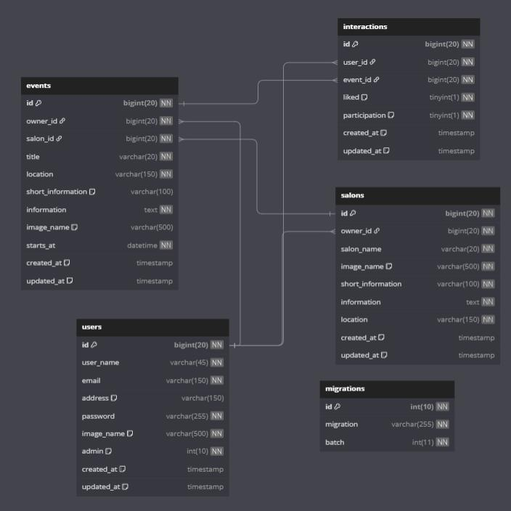

3.4 Tesztelési dokumentáció
1. teszt: Ha beírom az oldalcíme/admin aloldalt,akkor vissza kell dobnia a főoldalra, ha nincs adminom(2-es szint), ha van, akkor jelenítse ki a felhasználókat, szalonokat és az eseményeket, Ha admin vagyok: megjelenik az admin oldal, tehát a teszt sikeres ezen a téren. Ha nem vagyok admin: Visszadob a főoldalra, tehát ez is sikeres. 3. teszt Admin jog adása, illetve elvétele, modalos megerősítéssel 1.0 Ha nincs adminja: Amint rámentünk az admin jog adása gombra nem jött elő a modal. Hiba oka: Hozzá kapcsolódó JS fájlok csatolásának hiánya, ezáltal nem működött.
2. teszt: Admin jog adása, illetve elvétele, modalos megerősítéssel 2.0 Ha nincs adminja: A felhasználónál megjelenik az Admin jog adása gomb, majd egy megerősítő ablak jön be ahol meg kell erősíteni, ezáltal megkapja az admin jogosultságot (2-es szint) Ha van adminja: A felhasználónál megjelenik az Admin jog visszavonása gomb, majd egy megerősítő ablak jön be ahol meg kell erősíteni, ezáltal a rendszer elveszi az admin jogot (tehát 0-ás szint)
3. teszt: Felhasználónak szalon hozzárendelése, illetve szalontulajdonosi jogosultság adása Létrehoztuk a szalont, ahol egy legördülő listából kiválasztjuk a tulajdonost és kitöltjük a megfelelő adatokkal, majd amint létrehoztuk annak a felhasználónak megadja a rendszer megfelelő jogosultságokat, tehát ez a teszt is megfelelő volt.
4. teszt Események létrehozása, módosítása 1.0 Rákattintottam az esemény létrehozása gombra, majd kitöltöttem adatokkal az eseményt, majd létrehoztam azt. Az esemény megjelent az eseményeknél, illetve a szalontulajdonos, mind az admin felületen is, de a migrációban beállított kép nem jelent meg a recordban, ezáltal az eseménynél se jelent meg, ezt egy if elágazással kellett kezelni, hogy megfelelően beletegye az adatbázisba az url címet, ha nem ad meg a felhasználó kép url-t.
5. teszt: Események létrehozása, módosítása 2.0 Rákattintottam az esemény létrehozása gombra, majd kitöltöttem adatokkal az eseményt, majd létrehoztam azt. Az esemény megjelent az eseményeknél, illetve a szalontulajdonos, mind az admin felületen is, tehát ez a teszt sikeres volt.
6. teszt: Hiba leírás: nem lehetett bejelentkezni a weboldalba. Probléma forrása: a regisztrációnál hiányzott a name paraméter ezáltal nem adta át a Controllernek a jelszót. Probléma orvoslása: name paraméter hozzáadása password azonosítóval

4 Összefoglalás

4.1 Önértékelés
Panyik Martin:
Már kis koromban és elég sokat foglalkoztam weboldalak szerkesztésével, illetve pár programozási nyelvet megismertem ezen idő alatt, de leginkább a PHP nyelv jött be webfejlesztés terén, mert számomra az könnyebbnek éreztem megoldani a dolgokat, ezért is választottuk a laravel keretrendszert. A projekt készítés során sikerült megismernem a keretrendszer használatát (eddig nem nagyon használtam keretrendszert), illetve a működési mechanizmusát, ami könnyítette a projektmunkánk elvégzését. Tény, hogy a Javascript alapú keretrendszerek gyorsabban meghívódnak, mint pl. egy PHP-val írt weboldal esetében, de szerintem elég jól sikerült megcsinálni, mivel gyorsan betöltenek az oldalak és az sql adatok is hamar betöltődnek a weboldalba.
Urai Zoé:
Sok mindent tanultam a projekt során, és sok mindent csinálnák máshogy. Megtanultam, hogyan lehet csoportban dolgozni, milyen egy nagyobb projekt készítése, és persze miért érdemes keretrendszert használni. Most használtunk először keretrendszert, így a Laravel használatát az alapoktól kezdtünk. Sok kihívással néztünk, szembe, de napról napra fejlődtünk, tanultunk és túl kerekedtünk a problémákon. Ha még egyszer csinálok/csinálunk weboldalt akkor külön komponensként kezelném a szalonok és az események kiírtatását. Eleinte nem így képzeltük az admin felületet és nem így szerettük volna megoldani, de a végeredmény sokkal jobb megoldás lett, mint az eredeti ötlet. Így sokkal szebb és áttekinthetőbb az adminnak, szalon tulajdonosnak. A végeredménybe sokkal több funkciót építettem bele, mint azt eleinte terveztük, és még sok funkciót tennék bele a programba.

4.2 Továbbfejlesztési lehetőségek
Továbbiakban a felhasználónak a közeli címeit listázná ki a szalonokat/eseményeket.
Több jogosultságot adnák hozzá, és finomítanám a jogosultságokat, hogy a felhasználó több “jutalmat” kapjon a bejelentkezzéséért.
Több interakció legyen, mint például: szívecske, dislike...stb és a résztvevőknél is több lehetőség legyen.
Kommenteket lehessen írni a posztok alá.
Külön táblaként kezelném az interakciókat, hely meghagyás érdekben, mint komment, like, részvétel, és a komment alatt lévő kommentek.

5 Felhasznált irodalom
Linkek: https://www.facebook.com/aranyhajadomany/ (megtekintve 2025.04.01.)
https://www.instagram.com (megtekintve 2025.04.01.)
https://www.tiktok.com (megtekintve 2025.04.01.)
https://www.youtube.com (megtekintve 2025.04.01.)
https://www.google.com/maps? (megtekintve 2025.04.01.) kód: “https://www.google.com/maps?q=${formattedAddress}&output=embed ”
https://www.youtube.com/watch?v=N_Qdqj0z4J4 (megtekintve 2025.02.05.)
https://getbootstrap.com/docs/5.0/forms/overview/ (megtekintve 2025.04.01.)
https://fontawesome.com (megtekintve: 2025.04.10.)

6 Ábrajegyzék

Logo Készítette: Urai Zoé Alkalmazás: Procreate

Profil fekete kép Készítette: Urai Zoé Alkalmazás: Procreate

Profil arany kép Készítette: Urai Zoé Alkalmazás: Procreate

Szalonok kép Készítette: Urai Zoé Alkalmazás: Procreate

Esemény kép Készítette: Urai Zoé Alkalmazás: Procreate

Adományozó kép Készítette: Urai Zoé Alkalmazás: Procreate

Készítette: Mesterséges Intelligencia + ibisPaintX a háttér kiszedéséért

Készítette: Mesterséges Intelligencia

Készítette: Mesterséges Intelligencia

Készítette: Mesterséges Intelligencia

Készítette: Mesterséges Intelligencia

